ЦЕЛЕВЫЕ ПРОГУЛКИ С ДОШКОЛЬНИКАМИ
«ЕСТЬ У НАС ОГОРОД»…
Заметка для родителей

В рамках реализации проекта «Здоровая семья» предусматривается поиск эффективных способов здоровьеформирования детей и формирование у родителей здоровьеформирующих компетентностей.
Организация деятельности с детьми на огороде детсада дает возможность формировать у воспитанников представления о необходимости заботы о своем здоровье, о важности правильного питания.
В процессе целевых прогулок у наших ребятишек расширяются знания о полезных продуктах для здоровья. Дети могут делать выбор между вредными и полезными продуктами; знают, что овощи необходимы для нашего растущего организма.
Еще на нашем участке организована «Зеленая аптека». Нашим воспитанникам рассказывается, что ещё давным-давно люди заметили, что звери лечатся травами, чувствуют спасение в разных видах трав. Так и человек стал искать помощи у разных растений. Разные растения помогают от разных болезней. Теперь дети знают, что не всегда можно бежать в аптеку, если болит горло. Достаточно делать полоскание отварами трав.

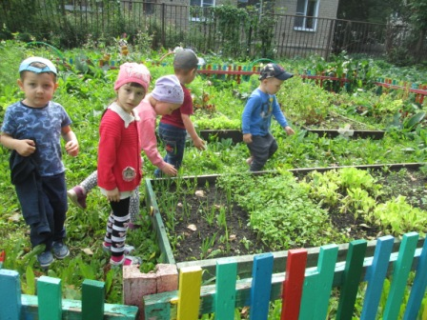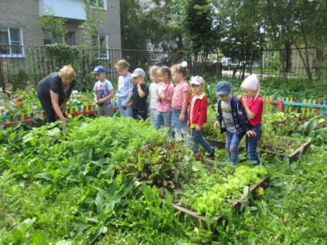

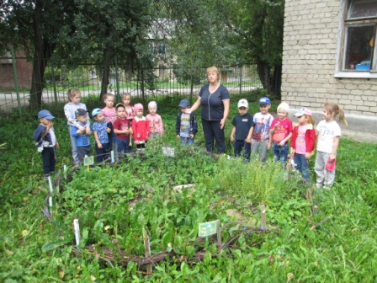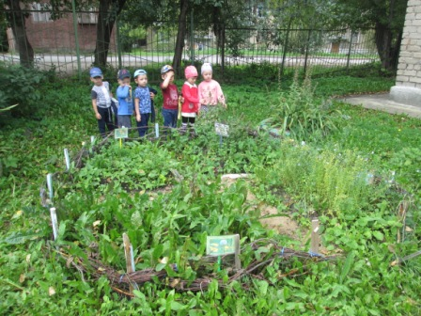

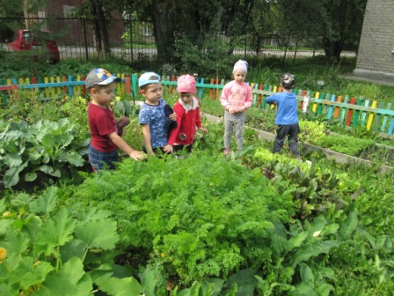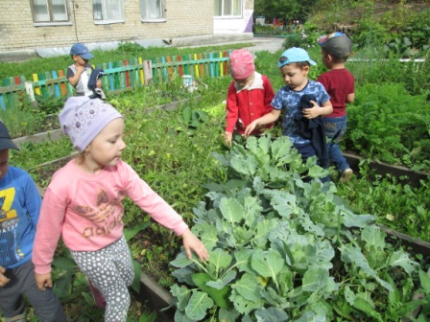

Уважаемые родители!

А как вы относитесь к питанию в семье? Какие овощи готовите ребенку?
Готовите ли вы фиточай для укрепления иммунной системы вашего ребенка?
Какие лекарственные растения используете?
Поделитесь с нами!

